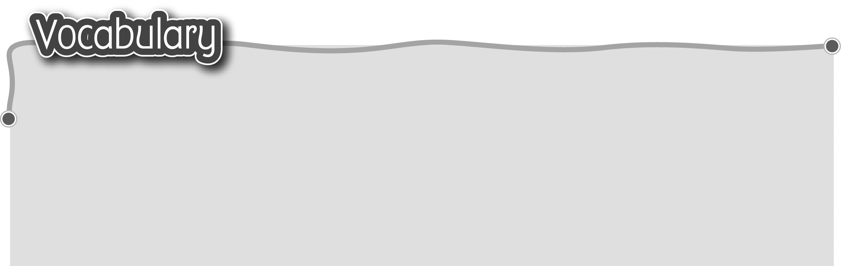
1 gold necklace 金頸鏈 5 comb* 梳（名詞）
The words marked with * have different meanings in other contexts. You can look up those meanings in a dictionary.

2 silver ring 銀戒指 6 hairbrush 髮刷
3 earrings 耳環 7 backpack 背包
4 mirror 鏡子

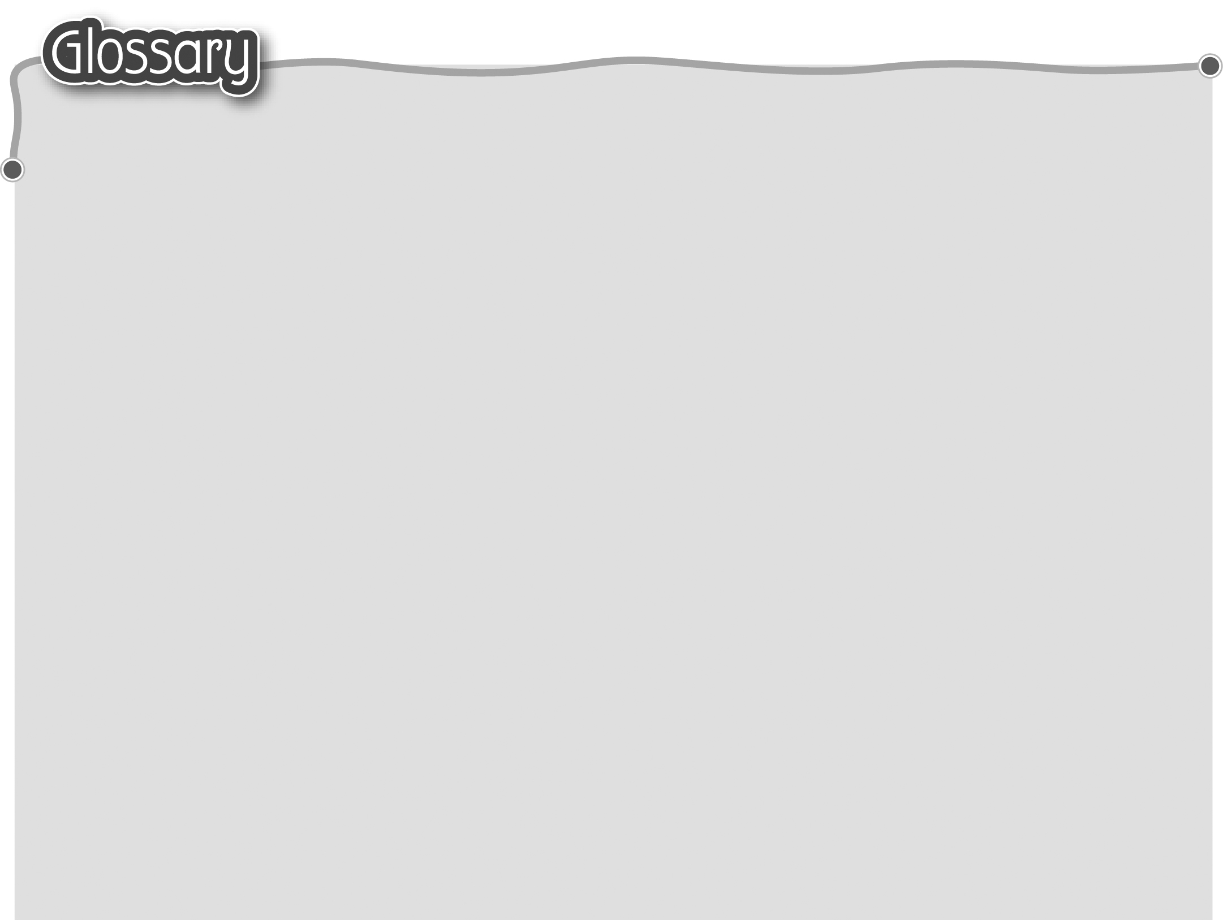
1 mine* (p.29) 我的（東西） 13 struck (strike)* (p.28) 敲響（動詞）
2 yours (p.29) 你/你們的（東西） 14 dropped (drop) (p.28) 掉下（動詞）
3 his (p.29) 他的（東西） 15 brilliant* (p.28) 絕妙
4 hers (p.28) 她的（東西） 16 collect* (p.28) 領回
5 ours (p.31) 我們的（東西） 17 fit* (p.29) 合……身（動詞）
6 theirs (p.29) 18 try* (p.29) 試穿（動詞）
他們/她們/牠們的（東西） 19 too* (p.29) 太……
7 maid* (p.28) 女傭 20 woodcutter (p.32) 樵夫
8 lost property (p.28) 失物 21 axe (p.32) 斧頭
9 last night (p.28) 昨晚 22 well* (p.32) 井（名詞）
10 jewellery (p.28) 珠寶 23 costume (p.34) 服裝
11 dark* (p.28) 深色（形容詞） 24 skate* (p.34)
12 smile* (p.28) 笑容（名詞） 溜冰（動詞）/溜冰鞋（名詞）

